Rosivan – Pq lança fora do sistema?

Ordem de Serviço –

1. Colocar a Busca de Clientes com caixa de busca, onde possamos encontrar o nome do cliente por parte do nome, se puder incluir cpf também, melhor ainda.

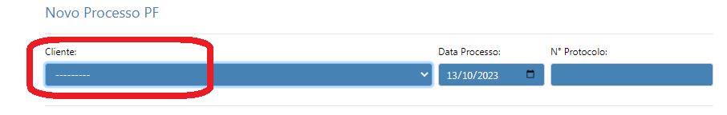

1. Os campos a serem preenchidos NESTE FORMULÁRIO, devem aparecer zerados para não confundir os operadores.

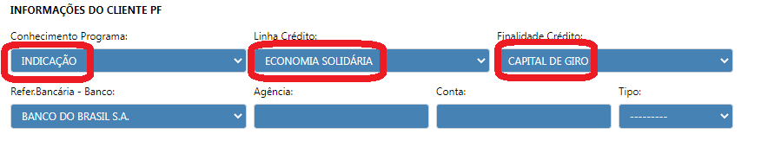

1. Configurar o campo que tem valores para entrar ponto e vírgula automaticamente.

IMPORTANTE - INCLUIR O VALOR DA PARCELA

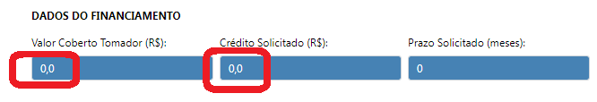

1. Qual a finalidade do campo Função? As opções não tem a ver com a empresa e sim pessoa, não seria algo a ver com ser informal ou não? Assim justificar a empresa teste.

No lugar de FUNÇÃO, colocaria SITUAÇÃO: formal ou informal

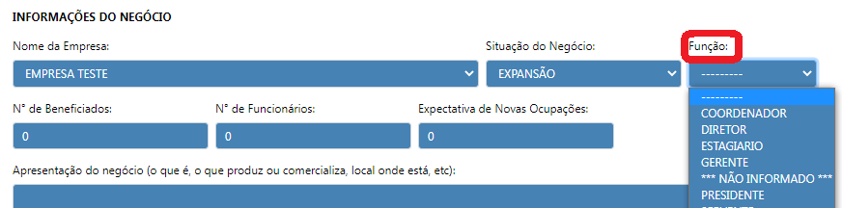

1. O campo de Anexo esta desabilitado.

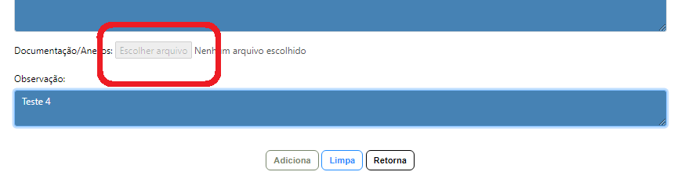

1. A busca no Avalista também precisa colocar caixa de Busca.

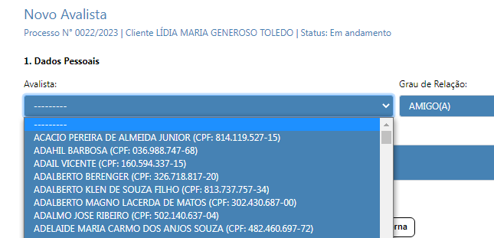

1. O parecer do Agente de Crédito, tem que aparecer automaticamente a taxa de juros, ele não pode colocar, tem que ser o valor configurado na linha de crédito e o campo com valores, deve entrar ponto e vírgula automática, para anão confundir os valores.

**INCLUIR – um campo com o valor da parcela**

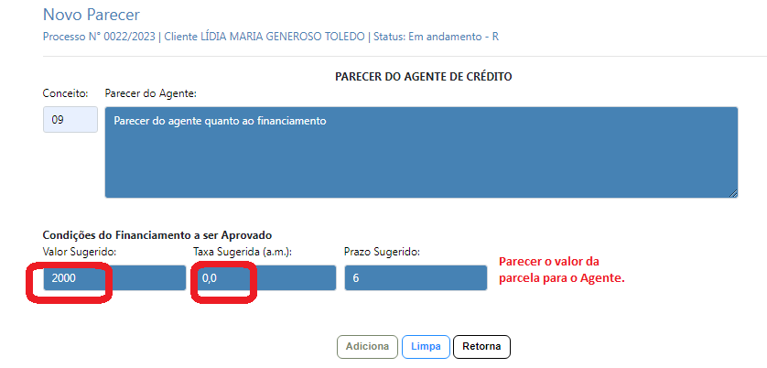

8 – Paracer do gerente

O gerente quando fecha o parecer ele não tem noção de quando vai ser liberado o financiamento, os campos marcados, não fazem parte do parecer do gerente, então eu fechei sem lançar as datas, esse campo é preenchido pelo FINANCEIRO.

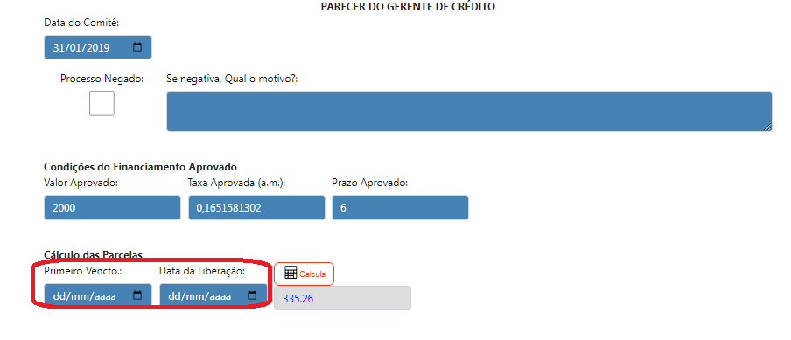

9- A opção de gerar boleto aparece mesmo sem colocar data de liberação, mas dá erro.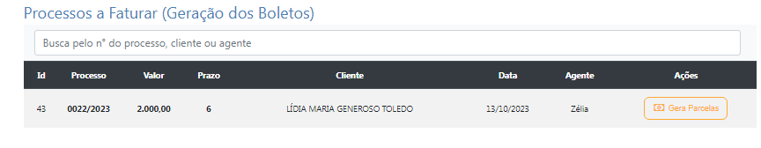

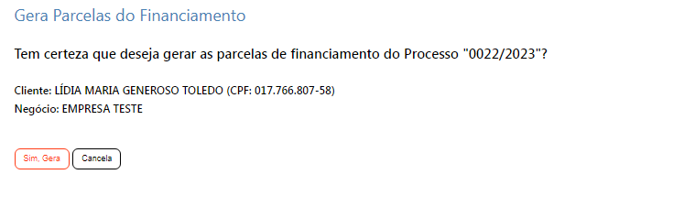 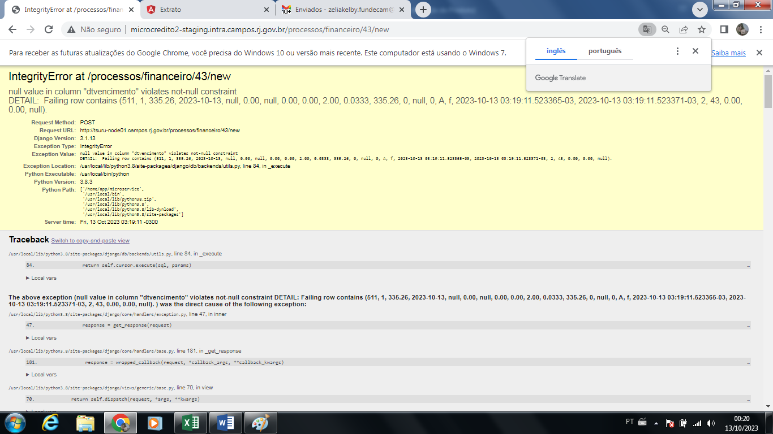

10 - Seria possível a data da liberação e vencimento ficar na geração de boleto?

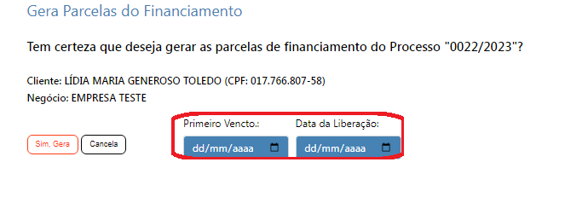

11- A negociação esta aparecendo um valor diferente, e o cálculo deve ser feito com a data que colocamos, pois será a mesma do contrato.

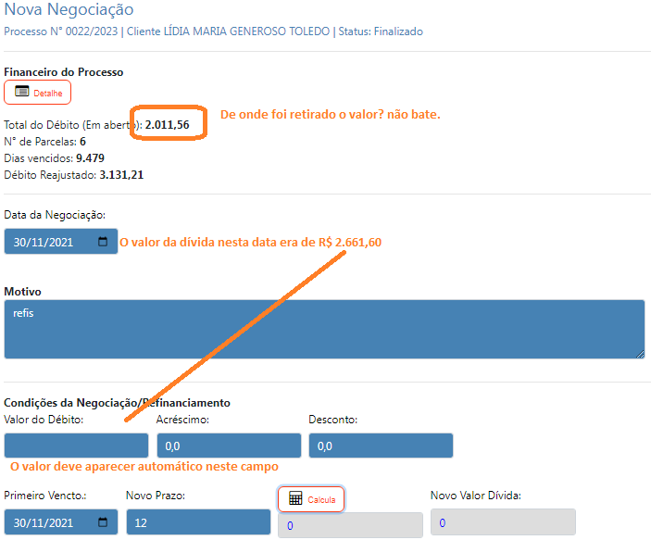

12 – Ficou ótimo, só fazer uma alteração.

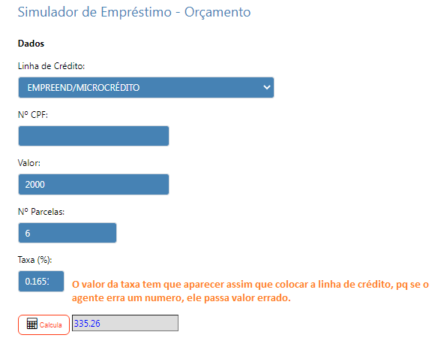

13- O sistema está aberto para fazer processo de cliente sem liquidar (duplicando processo)

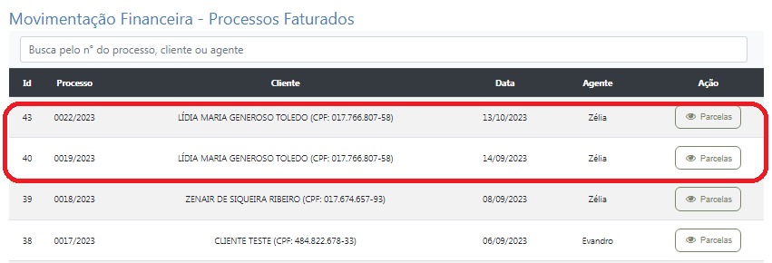

14- Baixa de Parcelas – Criar um campos para colocar observação quando acontecer acréscimo ou desconto.

O campo valor pago – Preencher automaticamente, assim que colocarmos o desconto ou acréscimo.

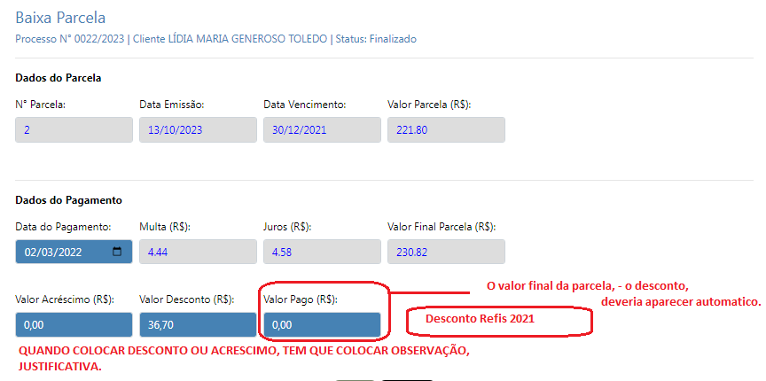

15- O extrato Financeiro de um cliente, tem que aparecer os financiamentos já adquiridos e liquidados, as negociações e o que tem a pagar.

Este esta misturado, coloquei em anexo um exemplo, PODE SER FEITO DIFERENTE, desde que traga um resumo de cada

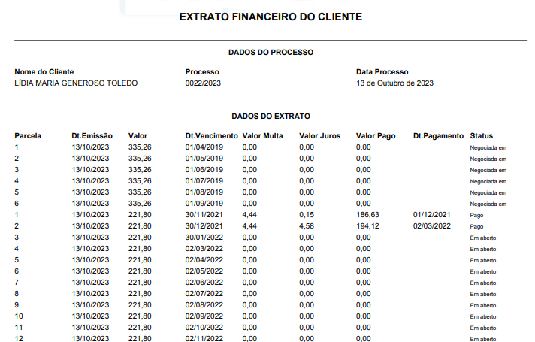

16- PARECER - O parecer dos clientes do Empreendedor não está saindo certo, ele deve puxar dados da cliente não do negócio, e não vamos poder usar empresa teste, pois não teremos como puxar os dados estatísticos.

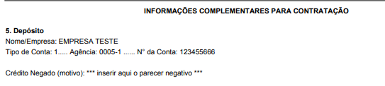

INCLUIR – Campo para colocar os dados do LSE, conforme parecer.

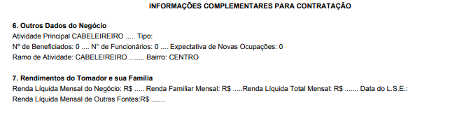

17 – O CAMPO BAIRROS DEVE TER UMA LISTA PRONTA.

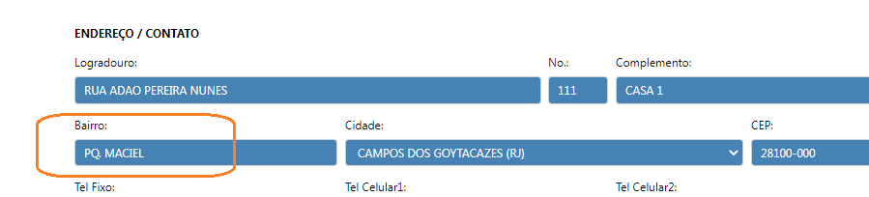

18 – O cliente Informal deve ter um campo de cadastro separado do de empresa para colocarmos os dados do negocio dele.

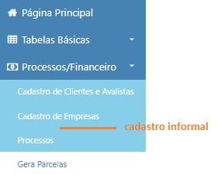

SUGESTÃO

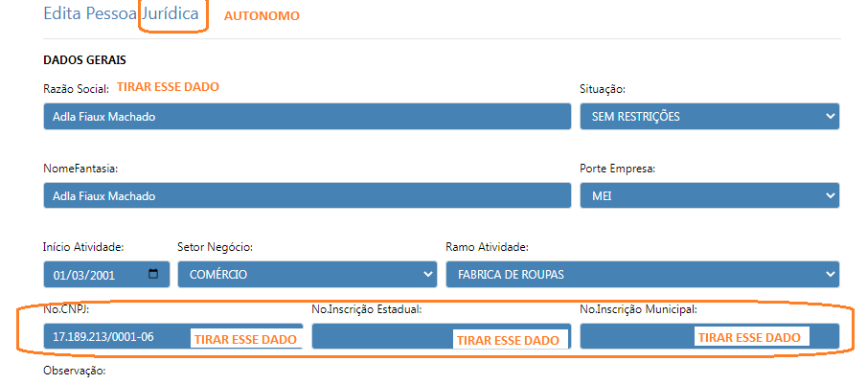

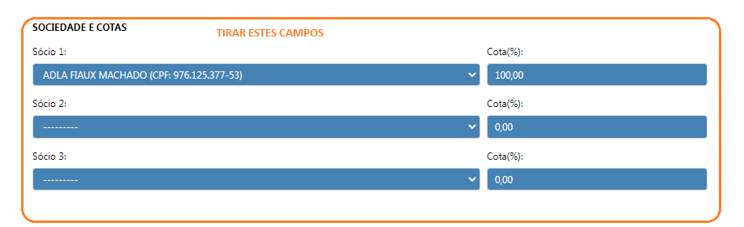

Ou você pode usar o cadastro existente e colocar o comando por este campo:

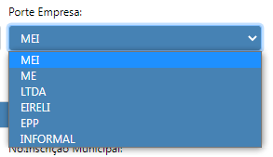

Me

MEI e INFORMAL não tem cota e informal não tem cpf, então quando apontar o porte da empresa, alguns campos deveriam ser bloqueados.